2020-2021(1)有机化学期中练习答案
- 用系统命名法命名下列有机物或根据名称写出结构式：（10分）
1、3-乙基-2-甲基己烷 2、（2E,4E)-3-乙基-4,5-二甲基庚-2,4-二烯
- 5-异丙基螺〔2.4〕庚烷 4、8-氯萘-1-甲酸
5、2-溴-7-甲基辛烷 6、戊-1-烯-4-炔
7、 5-甲基萘-2-酚 8、（CH₃）₄Si
9、（S）-2-溴-2-氯丁烷
10、
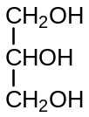
二、完成下列各反应式（21分）
1.
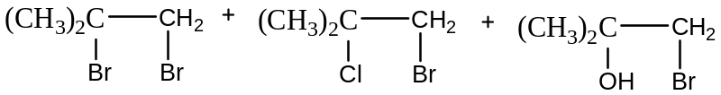
2.
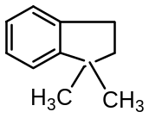
3、
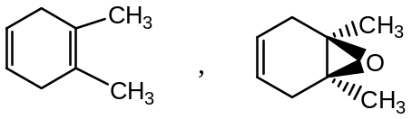
4、
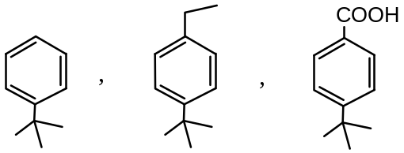
5、
6、
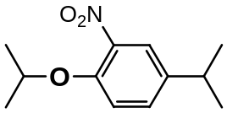 ， 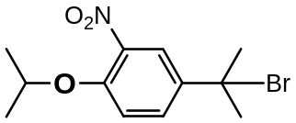

7、
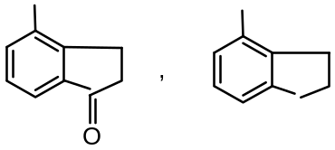
8、
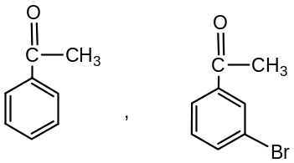
9、
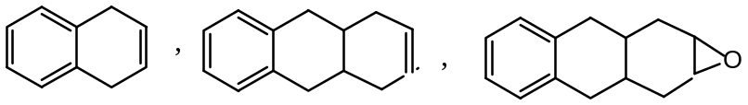
三、单项选择题：（10分）
1、C 2、B 3、B 4、A 5、B 6、C 7、B 8、A 9、A 10、B
四、简答题（10分）
1、请用一个箭头指出下列化合物发生亲电取代反应的位置。（4分）
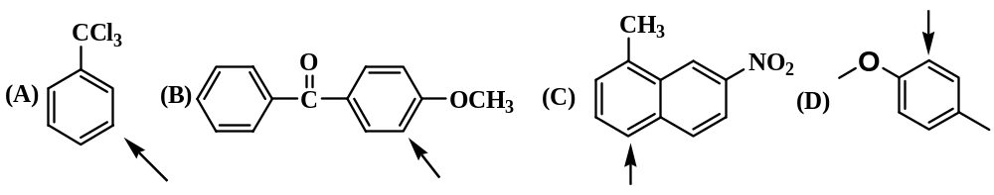
- 下列具有芳香性的物质有：（ B、 D、 E ）（3分）
- 略
- 机理推测题（每小题5分，共10分）
1、
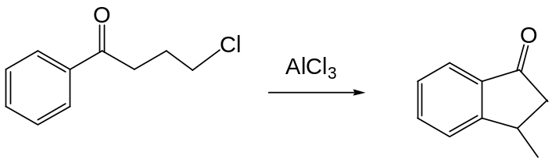
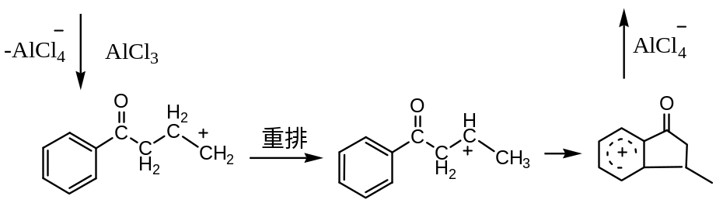

2、
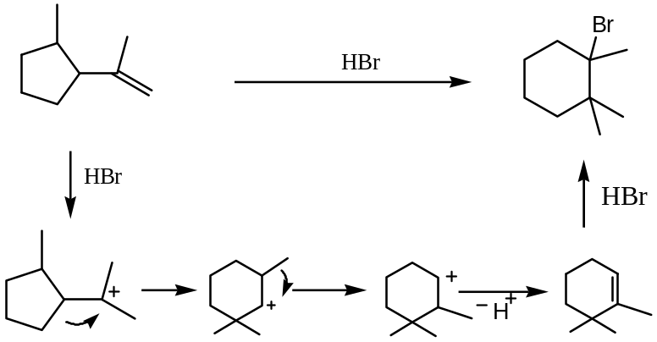
- 合成题（每题5分，共25分）
1.由甲苯及乙炔合成：
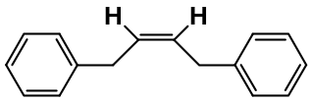

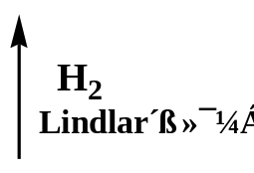
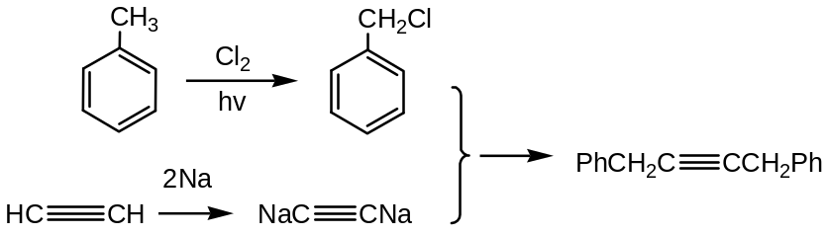
2、完成下列转化
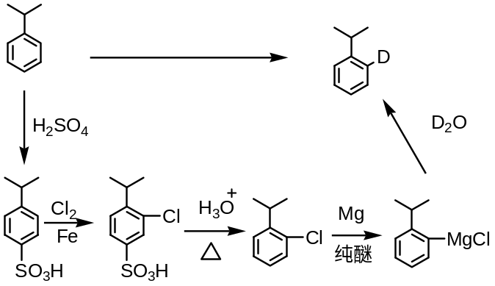

3、

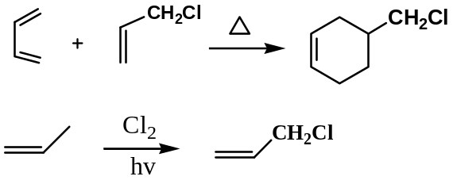

4、
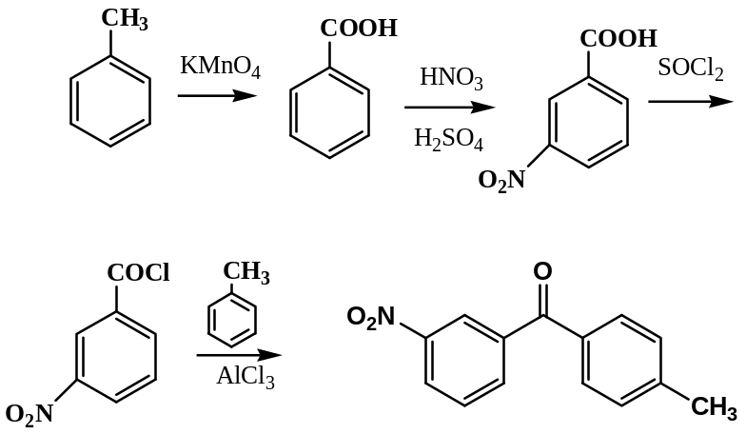

5、解法（1）
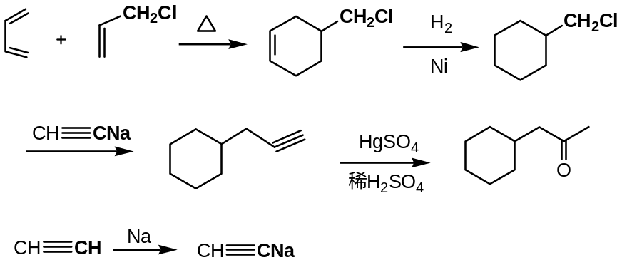

解法（2）
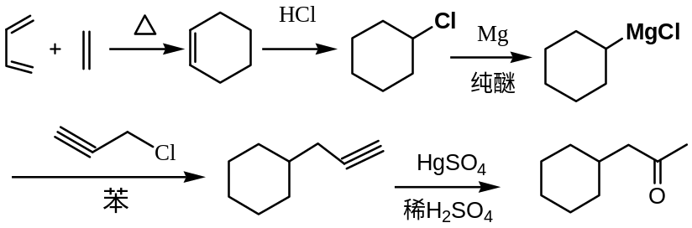

七、推结构题（14分）
1、
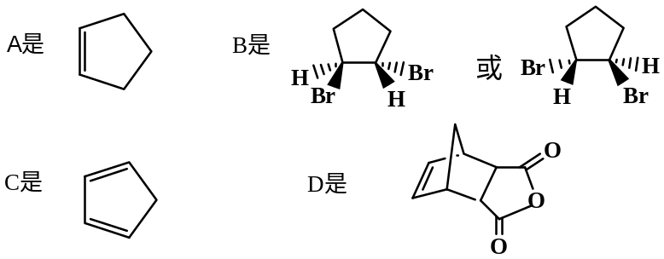
2、
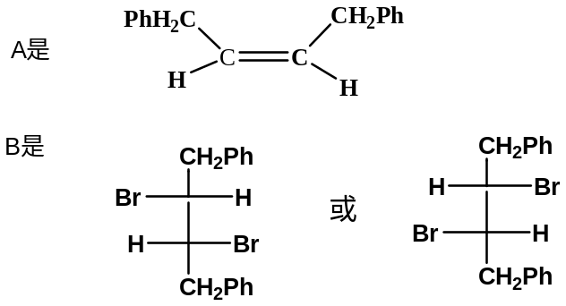

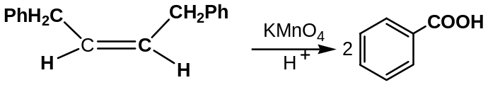
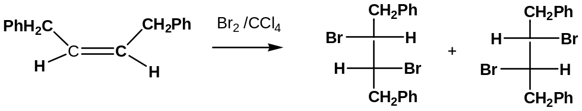
3、
